ΕΛΛΗΝΙΚΗ ΔΗΜΟΚΡΑΤΙΑ
ΥΠΟΥΡΓΕΙΟ ΥΓΕΙΑΣ
2^{Η} ΥΓΕΙΟΝΟΜΙΚΗ ΠΕΡΙΦΕΡΕΙΑ ΠΕΙΡΑΙΩΣ ΚΑΙ ΑΙΓΑΙΟΥ

Γ.Ν. ΜΥΤΙΛΗΝΗΣ «ΒΟΣΤΑΝΕΙΟ»
Μυτιλήνη 8/8/2022

Προς:
- Μέσα Ενημέρωσης
- Ιστοσελίδα Νοσοκομείου

ΔΕΛΤΙΟ ΤΥΠΟΥ
Ο Πρόεδρος Γεώργιος Καμπούρης και τα μέλη του Δ.Σ. του Γενικού Νοσοκομείου Μυτιλήνης εκφράζουν τις θερμές ευχαριστίες τους προσφορά τους στο Νοσοκομείο μας την οργάνωση LEAVE NO ONE BIHIND CIVIL NON-PROFIT COMPANY (ΑΜΚΕ) που προσέφερε:
- 21.400 τμχ μάσκες υψηλής προστασίας FFP2
- 37.800 τμχ μάσκες χειρουργικές με λάστιχο
- 18.043 τμχ τεστ ανίχνευσης αντιγόνου SARS-COV2
- 400 τμχ μάσκες υφασμάτινες
- 76 τμχ πατερίτσες αλουμινίου και
- 6 τμχ περιπατητήρες ΠΙ
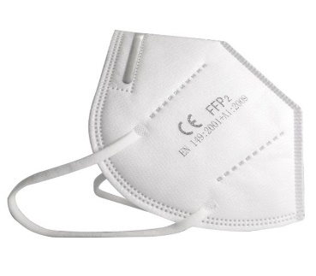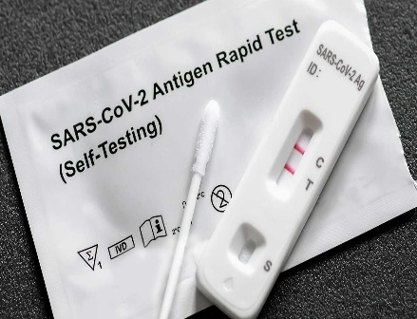
Τέτοιου είδους ενέργειες προσφοράς μας γεμίζουν δύναμη να συνεχίσουμε το δύσκολο έργο μας και συμβάλλουν στην ενίσχυση των αναλωσίμων υλικών των κλινικών μας ώστε να παρέχουμε με ασφάλεια τις υπηρεσίες υγείας από το Νοσηλευτικό μας Ίδρυμα επ΄ωφελεία των κατοίκων του νησιού μας.
Από το Γραφείο Διοίκησης Γ.Ν. Μυτιλήνης «Βοστάνειο»

